104學年度第一學期 密碼學 Homework 4

I4B54黃子睿

程式執行一開始畫面(建議調整命令列寬度大小以防排版亂掉)

提示使用者輸入a值

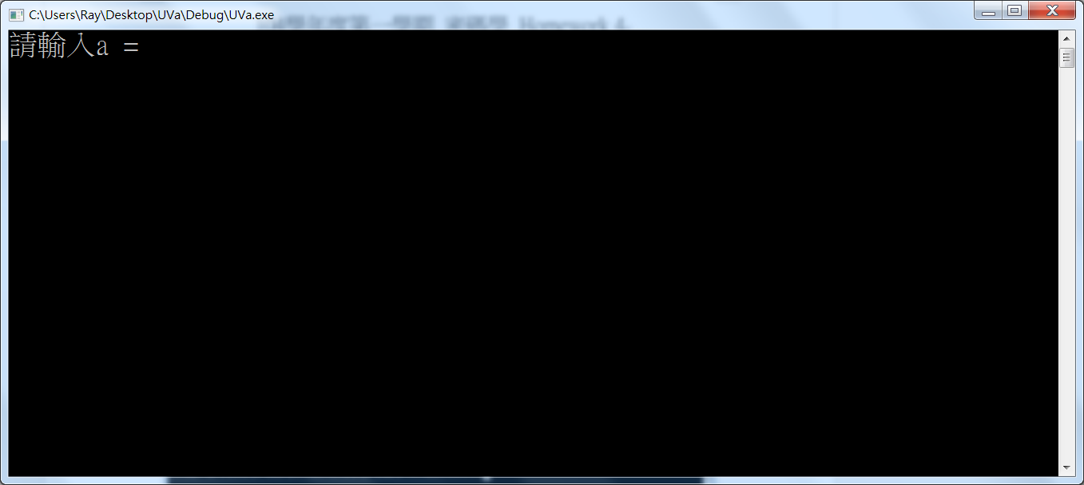

使用者輸入17。

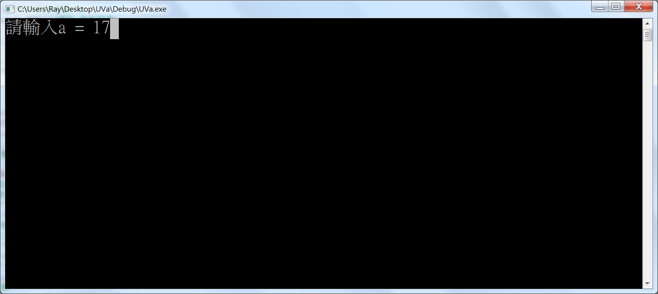

接著會要求使用者繼續輸入x。

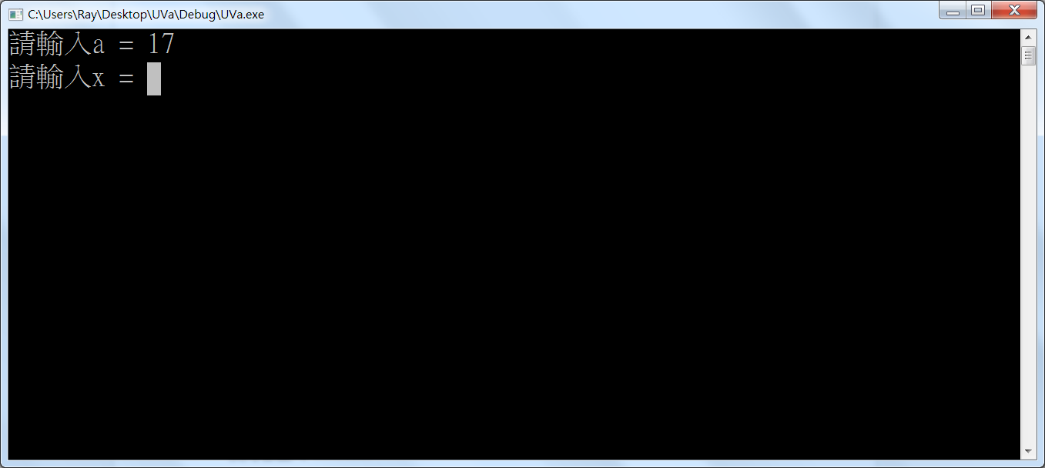

使用者輸入 22 。

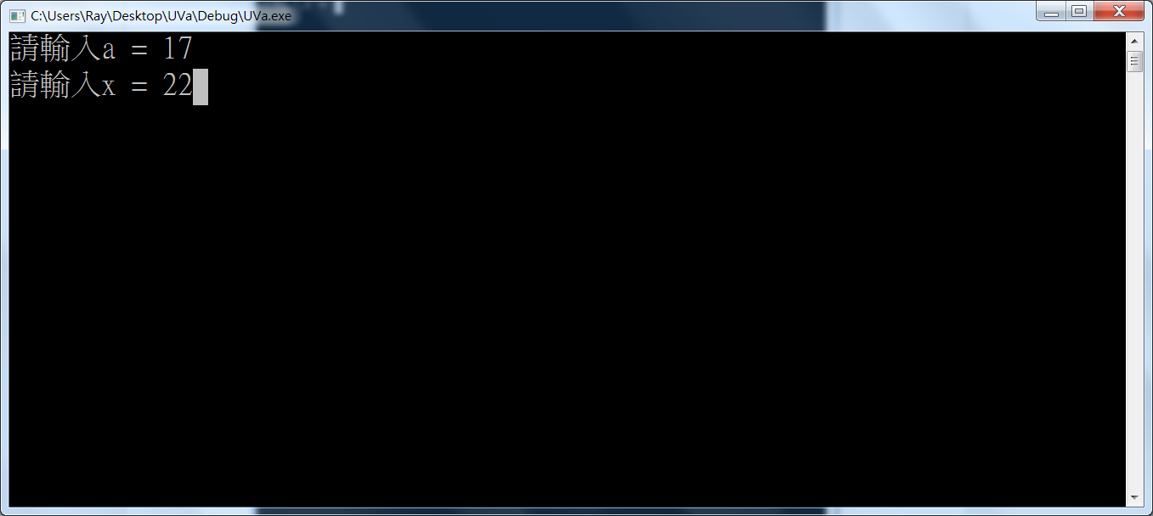

接著會要求使用者繼續輸入n。

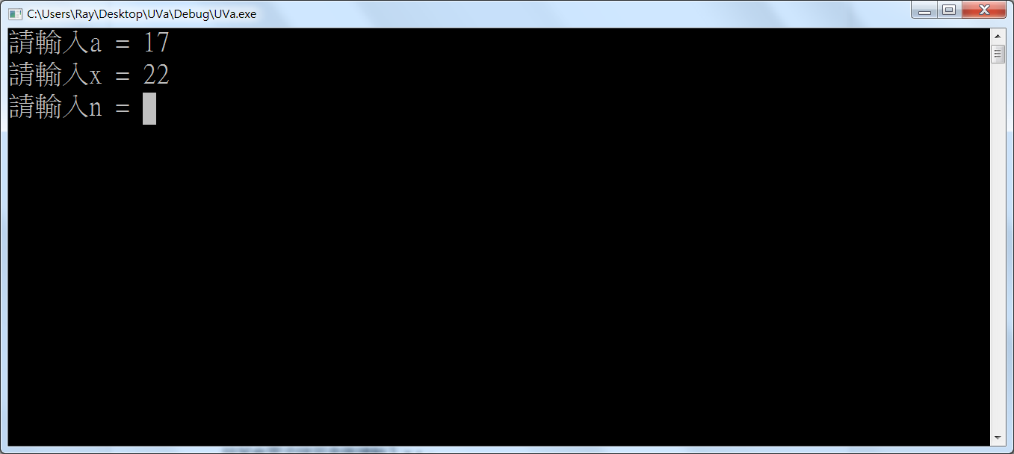

使用者輸入 21 。

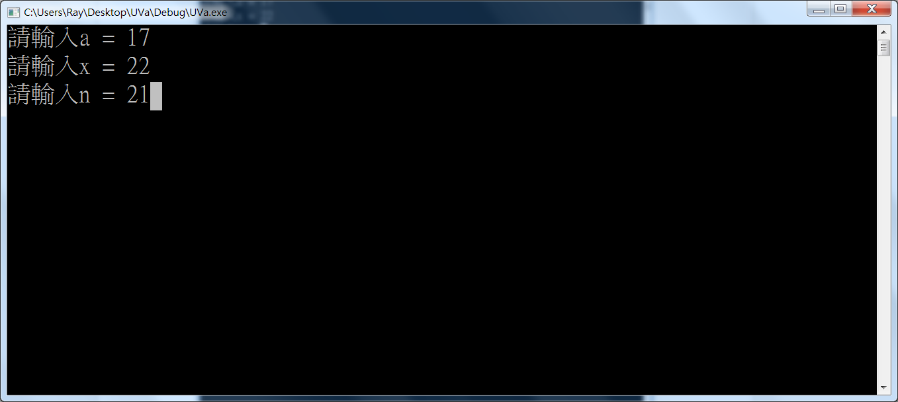

產生y=a^x mod n結果

接著會要求使用者繼續輸入a(新的一次)

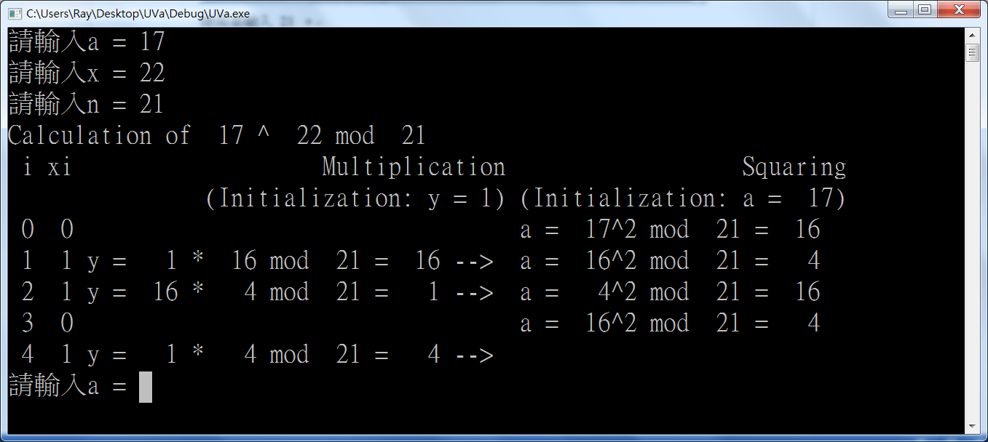

最後輸入EOF程式即結束。

